# 基于UG 汽车焊装夹具三维设计

## 前言

CAD(CAD即计算机辅助设计)/CAM(CAM即计算机辅助制造)市场一个重要的变化就是微机平台的三维造型软件开始崭露头角。从企业应用情况来看，二维CAD占据较大的份额，软件应用大多停留在低层次的绘图而不是设计工作上。随着应用水平的提高，基于三维CAD)进行设计的优势已显现出来。

基于目前设计与开发能力以及成本方面考量，建议使用UG作为三维设计工具。

## 标准件库管理

在设计中，标准件（包括国标件、企标件、行标件）和外购件的积累是相当重要的，我们在初期积累了一些标准件，如气缸、手动加紧器、L型连接块、铜套、滑轨、轴承等等，见下图：

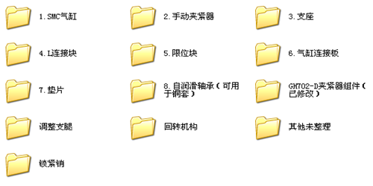

可以在UG中调用标准件库，选择所要的系列，并输入参数，快速生成标准件模型。

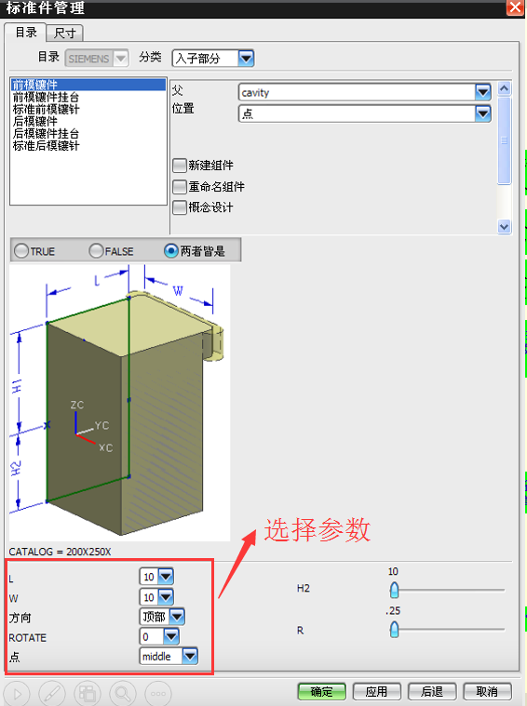

标准件库的使用有利于提高设计速度，整理的标准件、标准机构、常用机构、特殊机构及外购件等等，这些资料越多，给设计带来的思路和方法就越宽广。

此外，就是设计过程中对于软件掌握的情况了。对于软件掌握的熟练，也可以大大加快设计的速度和质量。

## 三维尺寸标注

可在三维模型中对尺寸进行标注，经过三维标注的尺寸，可以通过二次开发工具在UG工程图中展现出来，可提高工程图出图效率。

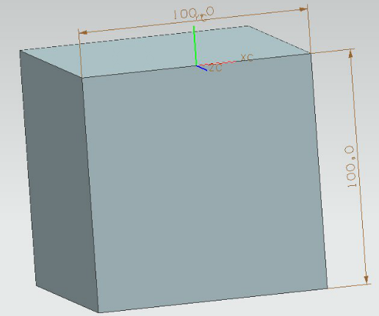

## 仿真

可在UG运动仿真模块中进行动力学、静力学、运动学仿真。

* 对复杂载荷进行评估
* 详细的干涉与间隙检查
* 仿真体系与有限元分析（FEA）协同
* 跟踪零件的运动轨迹
* 分析机构中零件的速度、加速度、作用力、反作用力和力矩等
* 指导零件结构设计
* 调整零件材料

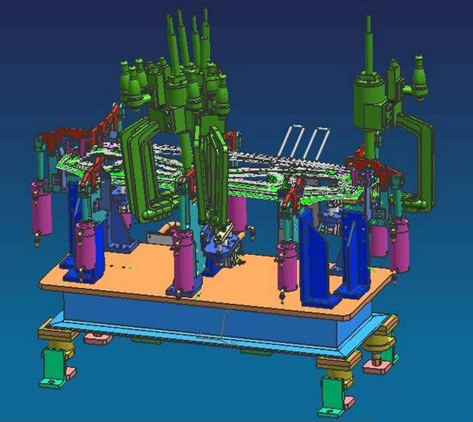

## 工程图设计

当完成了夹具总装配图、部件设计、零件设计、焊钳模拟、运动仿真等等三维设计和分析，确认各个设计的准确性之后，接下来就是对所设计的三维图形进行工程图设计。

在制图模块中，选择三维模型的投影视图（前视图、俯视图、左视图、后视图等），系统会自动将投影到工程图中。

工程图的尺寸标注来自于三维模型的标注，也可以在工程图中单独标注。

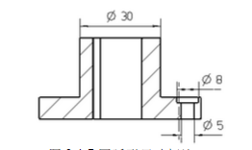

公差标注比较特殊，需在工程图中进行标注。

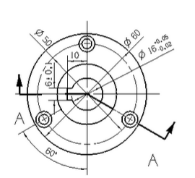

明细表标注，通过二次开发工具，可直接根据装配模型中的装配关系，在工程图中标注。

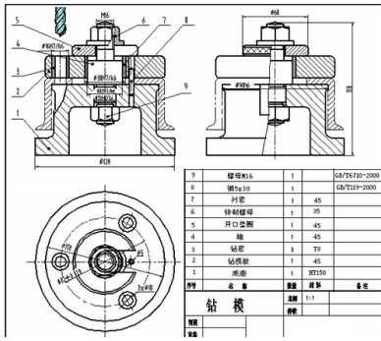

## 总结

通过UG三维设计，使用标准件库管理的方式，进行快速三维设计，并且使用UG工程图模块，结合二次开发功能扩展，达到快速出图的目的，缩短设计周期。

同时，通过三维装配功能，确保产品结构的正确性；并且结合仿真模块，验证产品设计的正确性，避免干涉或者间隙的发生。